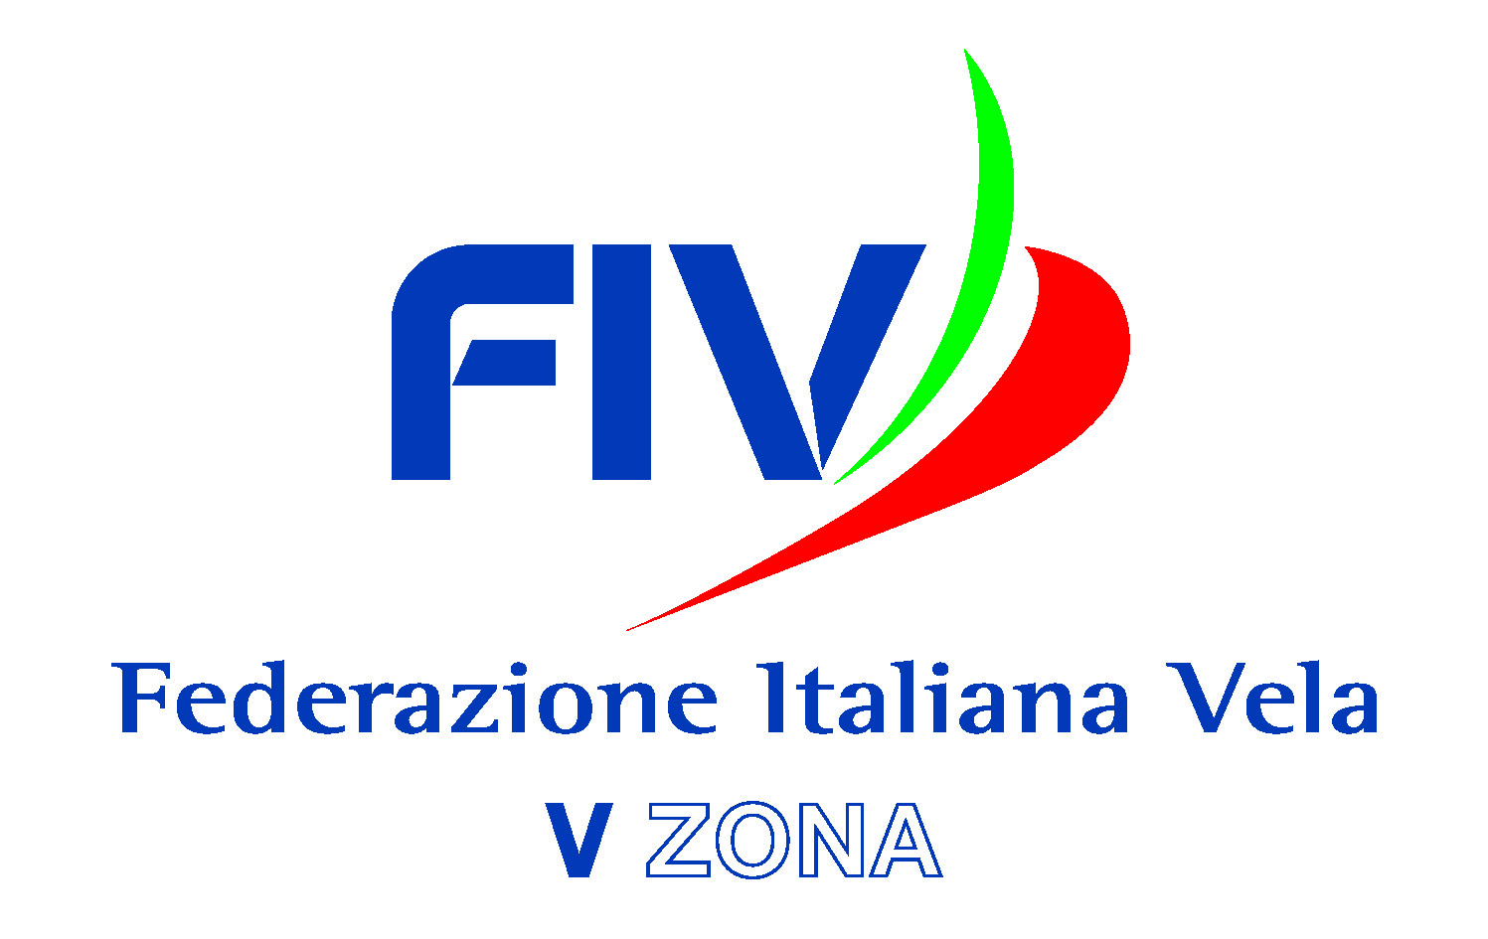

È VELA IN CAMPANIA 2023 - “PREMIO EOLO”
SALA ITALIA
MOSTRA D’OLTREMARE - NAPOLI
ore 17:00 15 febbraio 2024
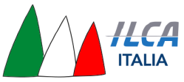





ATLETI ANNO 2023 CAMPIONI ZONALI

Classe | Nome e Cognome | Società
Optimist Juniores 1° M | ANDREA TRAMONTANO | RYCCS
Optimist Juniores 1° F | MARIA LUISA SILVESTRI | RYCCS
Optimist 1°Cadetti M | PIETRO BATTISTA | CRVI
Optimist 1° Cadetti F | ZOE BALESTRIERI | CRVI
O’pen Skiff 1° U17 M | DOMENICO PIO SCHIANO DI SCIOARRO | CNMDP
O’pen Skiff 1° U15 M | VALERIO IMPROTA | CNMDP
O’pen Skiff 1°U15 F | IRENE COZZOLINO | CNMDP
O’pen Skiff 1°U 12 F | SABRINA CELOZZI | CNMDP
O’pen Skiff 1°U 12 M | DAVIDE DE FELICE | CNMDP
ILCA 7 1°assoluto master | ROBERTO LUIGI MIRAGLIA | LNI SA
ILCA 7 1° master | ROBERTO LUIGI MIRAGLIA | LNI SA
ILCA 6 1°assoluto maschile | ELIA VITALI | MSLT
ILCA 6 1°assoluto femminile | GINEVRA CARACCIOLO | LNI NA
ILCA 6 1° Under 19 M | MARIO PALIOTTO | RYCCS
ILCA 6 1° Under 19 F | GINEVRA CARACCIOLO | LNI NA
ILCA 6 1° Under 17 F | CHARLOTTE BOB | LNI CS
ILCA 6 1°Under 17 M | GENNARO PIEDEPALUMBO | LNI CS
ILCA 6 1° Master M | LUIGI MOSCHERA | RYCCS
ILCA 6 1°Master F | TSURUYO VAZQUEZ | CNMP
ILCA 4 1° M | MANUEL DE FELICE | CNMP
ILCA 4 1° F | MIRANDA PAPADAKI | RYCCS
ILCA 4 1° M U18 | MANUEL DE FELICE | CNMP
ILCA 4 1° ass. U16 | SALVATORE MANCINO | LNI NA
ILCA 4 1° F U18 | MIRANDA PAPADAKI | RYCCS
ILCA 4 1° esordiente | DOMENICO PIO SCHIANO DI SCIOARRO | CNMP
420 Maschile | GIUSEPPE CITAREDO ALESSANDRO DI MAGGIO | CRVI
420 Femminile e U19 | ALESSIA TIANO CAROLINA RAGANATI | CRVI
Finn | ANTONIO BRAUCCI | RYCCS

